Дорогие ребята! Вот снова начинается учебный год! По дороге в школу помним о правилах дорожного движения!
Улица всегда таит в себе опасность. Находясь на ней нужно быть очень внимательным и осторожным. Большинство аварий с детьми происходит по следующим причинам:
внезапное появление на дороге,
переход улицы в не предназначенных для этого местах.
Чтобы не попасть под машину, надо:
- перед тем как ступить на дорогу, убедиться в отсутствии приближающейся машины;
- переходить улицу только по пешеходному переходу;
- места для развлечений выбирать подальше от проезжей части.
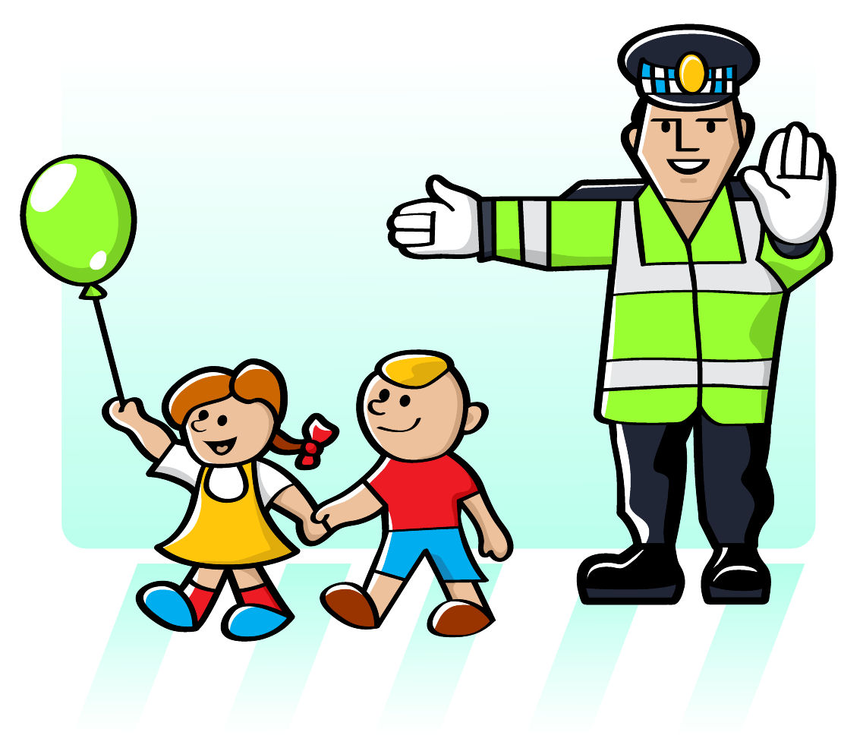
Опасно выходить на дорогу из-за стоящих автомобилей, кустов, деревьев, автобусов, машин. При движении по обочине или краю проезжей части нужно идти только навстречу движению транспорта. Чтобы лучше быть заметным водителям, каждый пешеход должен носить световозвращающие элементы. Переходя улицу с родителями, старайтесь всегда держаться за руку. Идя с мамой либо папой в школу, надо попросить, чтобы они показали наиболее безопасные места перехода улицы, объяснили значение знаков и рассказали, какие опасности могут подстерегать на пути.
Учитесь на "отлично" и соблюдайте правила дорожного движения!

